

Processo de Gestão de Desempenho e Capacidade
Documento de Especificação (Procedimento)
Ref. COBIT® – DS3

Índice

1. Objetivo 3
2. Escopo do Processo 3
3. Objetivos de Controle COBIT 4.1 3
4. Conceitos 5
5. Diretrizes e Definições do Processo 5
6. Interface com outros processos 6
7. Fluxogramas 7
8. Descrição das Atividades do Fluxograma 8
9. Matriz RACI 9
10. Papéis e Responsabilidades 10
11. Indicadores 10
12. Documentos Relacionados 10
13. Controle de Versão 10

Objetivo

O processo de Gestão de Desempenho e Capacidade tem como objetivo gerenciar o desempenho e a capacidade através de monitoramento dos recursos de TI; e realizar análises críticas periódicas do desempenho e da capacidade atuais para os Serviços de TI críticos para a SMILES.

Escopo do Processo

O escopo deste processo garante o acompanhamento do desempenho e da capacidade dos Serviços de TI ou Sistemas Críticos para o negócio.
Vale ressaltar que o gerenciamento, acompanhamento e manutenção dos Serviços de TI relacionados ao Datacenter da Oracle, Datacenter da Amazon e dos Links de Dados são realizados pelo próprio Fornecedor de TI, conforme estabelecido em contrato e determinado pelo processo de Gestão de Fornecedores Críticos de TI.
Este processo cobre a seguinte lista: Siebel, Smiles Contábil, RH Smiles, Oracle EBS, AD (Active Directory), B2E Faturamento.

Objetivos de Controle COBIT 4.1

Processo / Objetivos de Controle | Situação | Análise sobre o processo atual
DS5 – Garantir a Segurança dos Sistemas
DS3.1 Desempenho e Planejamento de Capacidade  Estabelecer um processo de planejamento para a realização de análise crítica do desempenho e da capacidade dos recursos de TI, de forma a assegurar que com custos justificáveis o desempenho e a capacidade estejam disponíveis para processar a carga de serviço acordada conforme determinam os acordos de nível de serviço. Os planos de capacidade e desempenho devem considerar técnicas de modelagem apropriadas para produzir modelos de capacidade e desempenho atuais e futuros de recursos de TI. | Contemplado
DS3.2 Capacidade e Desempenho Atuais  Realizar a análise crítica do desempenho e a capacidade atual dos recursos de TI de forma a determinar se existe capacidade e desempenho suficientes para atendimento conforme os níveis de serviço acordados. | Contemplado
DS3.3 Capacidade e Desempenho Futuros  Conduzir regularmente a previsão de desempenho e capacidade dos recursos de TI para minimizar o risco de interrupção de serviços devido a capacidade insuficiente ou degradação do desempenho. Identificar também o excesso de capacidade para possível remanejamento. Identificar as tendências de carga de trabalho e realizar previsões para orientar o plano de capacidade e desempenho. | Contemplado
DS3.4 Disponibilidade de Recursos de TI  Fornecer a capacidade e o desempenho necessários, levando em consideração aspectos como cargas normais de trabalho, contingências, requisitos de armazenamento e ciclos de vida de recurso de TI. Medidas devem ser tomadas quando o desempenho e a capacidade não estão alinhados com o nível necessário (por exemplo, priorizar tarefas, mecanismos de tolerância a falhas e práticas de alocação de recurso). A Direção deve assegurar que os planos de contingência viabilizem apropriadamente a disponibilidade, a capacidade e o desempenho de cada recurso de TI. | Contemplado
DS3.5 Monitoramento e Relatórios  Monitorar constantemente o desempenho e a capacidade dos recursos de TI. Os dados acumulados atendem a dois propósitos:  - Manter e sintonizar o desempenho atual no ambiente de TI e tratar questões como capacidade de recuperação, contingência, cargas de trabalho atuais e previstas, planejamento de armazenamento e aquisição de recursos.  - Relatar a disponibilidade de serviços prestados ao negócio conforme determinado pelos SLAs. Acompanhar todos os relatórios de exceções com recomendações de ações corretivas. | Contemplado

Conceitos

Os principais conceitos referentes ao processo de Gestão de Desempenho e Capacidade são:
- Serviços de TI:
- Desempenho: uma medida do que foi alcançada ou executada por um sistema, ou processo, ou Serviço de TI.
- Capacidade: o rendimento máximo que um sistema, ou processo, ou Serviço de TI pode entregar.
- Evento do Tipo Informativo:
- Evento do Tipo Alerta:
- Evento do Tipo Exceção:
- Análise de Tendências: consiste no uso de dados históricos para tentar prever o futuro. A análise de tendência somente fornece estimativas das informações sobre utilização futura dos recursos. Análise de Tendência é menos eficaz na produção de estimativas precisas de tempos de resposta. Para estes casos, tanto a Modelagem Analítica quanto a de simulação devem ser utilizadas.
- Capacidade do Negócio: este é um subprocesso que traduz as necessidades e planos do negócio, em termos de requisitos para o serviço e infraestrutura de TI, garantindo-se que os requisitos de futuros negócios para os serviços de TI sejam quantificados, desenhados, planejados e implementados em tempo hábil.
- Capacidade do Serviço: o foco deste subprocesso é o gerenciamento, controle e prognóstico do desempenho e capacidade fim-a-fim nos serviços em produção incluindo sua utilização e carga de uso.
- Capacidade do Componente: o foco deste subprocesso é o gerenciamento, controle e prognóstico do desempenho, utilização e capacidade individual dos componentes tecnológicos de TI.

Diretrizes e Definições do Processo

O processo de Gestão de Acessos e Identidades possui as seguintes diretrizes e definições:
- Definição única de Processo: haverá apenas um processo de Gestão de Desempenho e Capacidade para toda organização, sob a responsabilidade da área de Infraestrutura de TI.
- Ferramenta de Monitoração: ferramenta de monitoração oficial da Smiles para abertura de eventos e incidentes do processo de Gestão de Desempenho e Capacidade é o Dynatrace.
- Responsabilidade Ferramenta: a responsabilidade de manter atualizada a ferramenta de monitoração é da área de Infraestrutura de TI.
- Serviços Críticos de TI:
- Emissão de Relatórios de Capacidade: a emissão de relatórios de Capacidade dos Serviços Críticos de TI é realizada pelo Fornecedor de TI, conforme definido no processo de Gestão de Fornecedores de Críticos de TI para as respectivas áreas responsáveis na reunião de prestação de contas.
- Emissão de Relatórios de Disponibilidade: a emissão de relatórios de Disponibilidade dos Serviços Críticos de TI é realizada pelo Fornecedor de TI, conforme definido no processo de Gestão de Fornecedores de Críticos de TI para as respectivas áreas responsáveis na reunião de prestação de contas.

Interface com outros processos

- Gestão de Fornecedores Críticos de TI
  - A emissão de relatórios de Disponibilidade e Capacidade dos Serviços Críticos de TI é realizada pelo Fornecedor de TI, conforme definido no processo de Gestão de Fornecedores de Críticos de TI.
  - A gestão de SLAs....
- Gerenciamento de Incidentes de TI
  - O Gerenciamento de Desempenho e Capacidade informa o processo de Gerenciamento de Incidentes de TI sobre os incidentes de desempenho e capacidade dos Serviços e Sistemas Críticos de TI.
- Gerenciamento de Mudanças
  - Uma entrada para o Gerenciamento de Mudanças são detalhes do regime de manutenção planejada (ex. Frequência, duração e impacto, para componentes que apoiam um serviço de TI).
  - O Gerenciamento de Mudanças provê um calendário de mudanças das atividades de manutenção planejadas para componentes de TI detalhando os tempos de serviços de TI que serão impactados.

Fluxogramas

7.1 Fluxo – Monitorar Desempenho e Capacidade
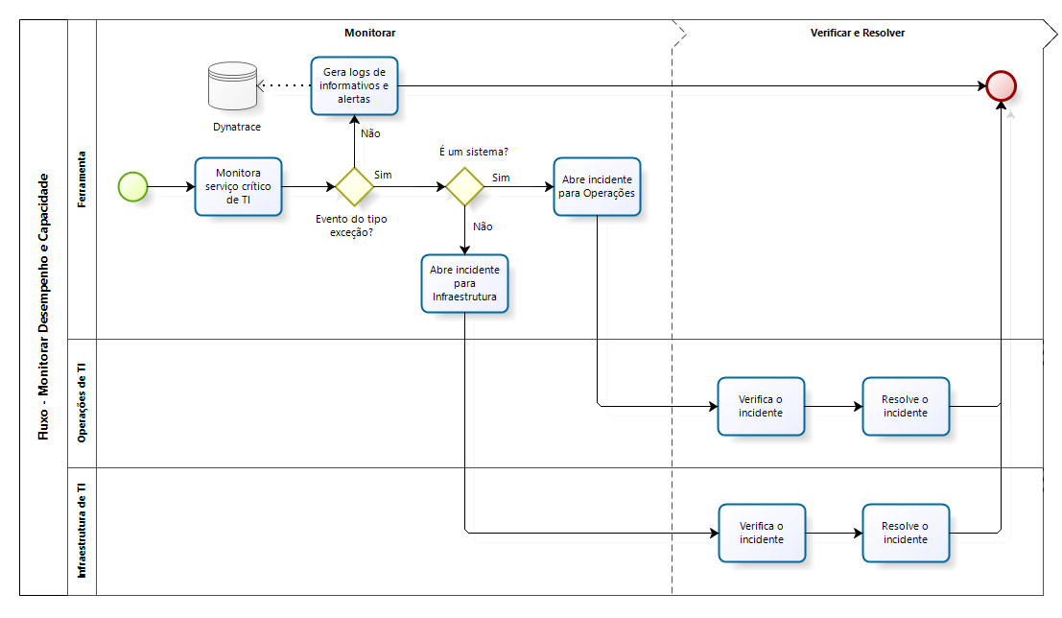

Descrição das Atividades do Fluxograma

8.1 – Atividades – Monitorar Desempenho e Capacidade

Passo | Atividade | Executor | Descrição | Passo Seguinte
01 | Verificar se o serviço crítico está disponível | Ferramenta | A ferramenta verifica automaticamente se tem algum serviço crítico indisponível.  Caso o serviço esteja indisponível, a ferramenta abre automaticamente para a respectiva equipe.
02 | Abrir incidente para Operações | Ferramenta | A ferramenta abre automaticamente um incidente para a área de Operações de TI, caso o erro seja relacionado a um sistema.
03 | Abrir incidente para Infraestrutura | Ferramenta | A ferramenta abre automaticamente um incidente para a área de Infraestrutura, caso o erro não seja relacionado a um sistema.
04 | Verificar o incidente | Infraestrutura de TI | A área de Infraestrutura verifica o incidente aberto automaticamente.
05 | Verificar o incidente | Operações de TI | A área de Operações de TI verifica o incidente aberto automaticamente.
06 | Resolver o incidente | Infraestrutura de TI | A área de Infraestrutura deve resolver o chamado aberto na ferramenta Jira.  Vale ressaltar, que deve executar conforme o processo de Gerenciamento de Incidentes de TI.
07 | Resolver o incidente | Operações de TI | A área de Operações de TI deve resolver o chamado aberto na ferramenta Jira.  Vale ressaltar, que deve executar conforme o processo de Gerenciamento de Incidentes de TI.

Matriz RACI

Papéis e Responsabilidades

- Segurança da Informação
  - Área responsável pela revisão e publicação das Políticas de Segurança da Informação e Segregação de Funções de TI.
  - Responsável por analisar e dar parecer, através de aprovação formal, sobre demandas de acessos em sistemas, módulos ou diretórios que estejam sob sua gestão. Essas demandas podem variar entre concessão de acesso, alteração de privilégios ou revogação de acessos.
- Operações de TI
  - Responsável por receber todos os chamados relacionados a Tecnologia da Informação da Smiles, realizar o diagnostico inicial, aplicar a solução encontrada ou encaminhar para as demais áreas solucionadoras da Tecnologia da Informação ou Fornecedores de TI.
- Infraestrutura de TI
  - Área responsável pela disponibilidade e manutenção da ferramenta de Monitoração e suas respectivas atualizações.

Indicadores

O processo possui a definição de alguns Indicadores de Desempenho para acompanhamento de sua evolução, conforme demonstrado abaixo:
- Mensalmente:
  - Qtd. de incidentes de Desempenho / Capacidade abertos automaticamente pela ferramenta de monitoração
  - % de disponibilidade de link de MPLS (Level 3)
  - % de disponibilidade de link de MPLS (Algar Telecom)
  - % de disponibilidade de link de MPLS (Vivo)
  - % de disponibilidade de Managed Cloud (Oracle)
- Trimestralmente:
  - Qtd. de revisões de tresholds aplicadas na ferramenta de Monitoração

Documentos Relacionados

- Lista de Serviços Críticos de TI x Responsável

Controle de Versão

Versão | Data | Responsável | Principais Alterações
1.0 | 30/11/2016 | CHACON Consultoria | Primeira versão do documento.
1.1 | 08/05/2017 | CHACON Consultoria

